新 书 推 荐
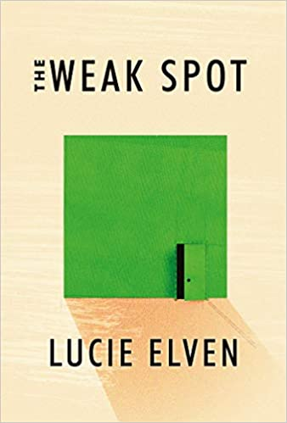
中文书名：《弱点》
英文书名：THE WEAK SPOT
作 者：Lucie Elven
出 版 社：Soft Skull
代理公司：United Agents/ANA/Claire Qiao
出版时间：2021年2月
代理地区：中国大陆、台湾
页 数：176页
审读资料：电子稿
类 型：小说

内容简介：

在这部由十分抓人的全新笔触讲述力量、监控、药方以及治愈的寓言般的小说中，一个女人在她做药剂师的一座与世隔绝的村庄里发现了些有毒的东西。

在欧洲某处的一个偏远山顶，这里只能通过老旧的缆索才能到达，一间小小的药房伫立在一个广场之上。参加广场上的忏悔，镇上的人带着他们的病痛和忧愁穿过大门，在这里寻求疗愈、慰藉和对他们身体和生命的见证。

一天，一个年轻的女人来在镇上成为教堂药剂师奥格斯特·马龙（August Malone）的学徒。她慢慢开始在工作中迷失自我，被患者和同事分享的故事和秘密所催眠。尽管她竭尽全力避免思考和感受，但当她的新老板升为市长时，她开始意识到自己周围正发生着一些邪恶的事情。

《弱点》是一部讲述我们寻求治愈、答案和观众——以及那些在我们的世界里默默掌握权力的人将如何利用这些的寓言般的作品。

作者简介：

露西·艾尔文（Lucie Elven）为《伦敦书评》（The London Review of Books）、《格兰塔》（Granta）和NOON等刊物撰稿。《弱点》是她的第一部作品。她现居于伦敦。

媒体评价：

“露西·艾尔文的《弱点》——充满了诙谐幽默、智慧深思和精妙的遣词造句——让人在阅读探索时充满了乐趣。”
----劳伦·艾梅·柯蒂斯（Lauren Aimee Curtis）, 《白色评论》（The White Review）

“露西·艾尔文的作品有一种神奇的无所不知…这部寓言般的故事正是你当下所需要的解药。”
---- 《文学港》（Literary Hub）,年度最值得期待的作品之一

“艾尔文清新而诡异的处女作着眼于人际关系的交易本质，以及在小镇动态中发挥作用的微妙权力信号…精心打磨的文字让整部作品都变得十分迷人。艾尔文成功地发挥了卡夫卡寓言的魔力和情绪。”
----《出版者周刊》（Publishers Weekly）

“这部作品的文字让人联想到芙洛儿·雅埃吉（Fleur Jaeggy），《弱点》是一个五光十色的寓言故事，带有一系列优雅的启示。露西·艾尔文是一位非常有前途的雪新锐作家，他让我们得以接触到一个更大、更丰富的就存在于日常生活表面之下的世界。”
----凯瑟琳·拉塞（Catherine Lacey）, Pew and The Answers的作者

“《弱点》是一部优雅又柔软的深刻小说作品，这让人想起了安妮·塞尔（Anne Serre）优雅的寓言和玛丽琳·罗宾逊（Marilynne Robinson）收拾家务时所迸发的优雅思索。在字里行间和悄然无声的惊讶中，露西·艾尔文向我们展示了认知是如何能够通过距离、光照和热量来塑造地理景象的，以及从根本上让我们向更好或是更坏的方向敞开心扉来追求他人的抱负和奋斗。我知道我会不断从新阅读这部作品。”
----玛丽·苏（Mary South）, You Will Never Be Forgotten的作者

谢谢您的阅读！
请将反馈信息发至： 乔明睿（Claire）
安德鲁﹒纳伯格联合国际有限公司北京代表处
北京市海淀区中关村大街甲59号中国人民大学文化大厦1705室, 邮编：100872
电话：010-82449026
传真：010-82504200
手机：15804055576
Email: Claire@nurnberg.com.cn
网址：www.nurnberg.com.cn
微博：http://weibo.com/nurnberg
豆瓣小站：http://site.douban.com/110577/
微信订阅号：ANABJ2002

